全国化学竞赛初赛模拟试卷5
第题（7分）
以前不少的书上都把氢氧化亚锡写成Sn(OH)₂，其实它是不存在的，真实存在的是水合氧化锡（Ⅱ）3SnO·H₂O。经X射线结构测定，证明它是含有Sn₆O₈的原子簇化合物，Sn₆O₈原子簇之间的排列由氢桥连接起来。
1．H₄Sn₆O₈是可以由氯化亚锡水解得到的一种原子簇合物。请画出它的结构图。
2．写出H₄Sn₆O₈分别与①过量NaOH、②浓盐酸、③硝酸反应的化学方程式。

第题（5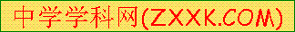分）
血红蛋白中的血红朊是人体血红蛋白质载氧体，中心体为亚铁，载氧示意图如下：[来源:学_科_网]
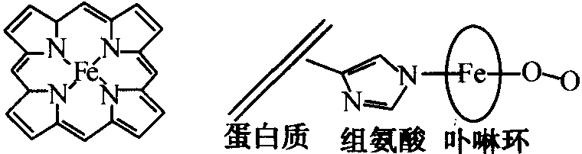
左边是基本构架的主体，枝节删去。
1．血红蛋白为什么能作为O₂的载体？
2．当有CO与O₂共存时，只要有少量的CO就会出现中毒，CO超过5％就会有生命之忧。运用结构观点加以说明。
3．其实你每时每刻呼吸进的主体气体是N₂，为什么N₂不占据O₂的位置？
4．亚铁化合物在空气中不稳定，易被氧化。在人体内载氧体中的亚铁是直接与O₂结合，运送到各细胞组织中去，需要氧时在特定酶作用下，氧化解析。没有氧化酶的参与，血红蛋白中的亚铁是不会被氧化的。请你提出合理的解释。[来源:学科网ZXXK]

[来源:Z*xx*k.Com]

第题（6分）
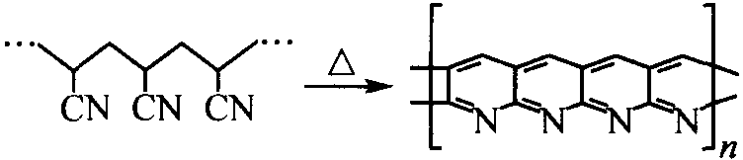
近年来有一种高强度、可调温的复合材料，它是用石墨化纤维与其他高聚物复合制成的，石墨化纤工业纤维组成式如右图：
1．写出构成石墨化纤维的各种元素的简单原子个数比；
2．某化工厂用两种简单化合物合成石墨化纤维，已知最后两步反应为高温环化和脱氢，脱氢率2/3，失重率1.90%。请设计合成路线，写出反应物和中间产物。

第题（7分）
分子式为C₁₅H₁₅NO的化合物A，不溶于水、稀盐酸和稀氢氧化钠溶液。A与氢氧化钠溶液一起回流时慢慢溶解，同时有油状物浮于液面，用水蒸气蒸馏法将油状产物蒸出。B能溶于盐酸，与对甲苯磺酰氯作用，生成不溶于碱的沉淀。把去掉B以后的溶液酸化，析出化合物C。C能溶于碳酸氢钠溶液，其中和量为136g/mol(OH－)。写[来源:Zxxk.Com]
1．出A、B和C的结构简式。
2．写出B与对甲苯磺酰氯反应的方程式。

第题（12分）
1．由苯二甲酸和苯二胺通过缩聚反应形成的聚酰胺纤维称为芳纶。其中由对苯二甲酸和对苯二胺生成的芳纶叫芳纶1414。请写出芳纶1413的可能结构式。

2．室温下液体离子性盐对有机、金属有机、无机化合物有很好的溶解性，无可测蒸气压，无味，不燃，易与产物分离，易回收，循环使用，是环境友好清洁溶剂，被有机化学家所青睐。下列是几种常用新离子液体盐：[R₂N₂C₃H₃]＋[B₁₁H₁₂]－、[R₂N₂C₃H₃]＋[CB₁₁H₆Br₆]－、[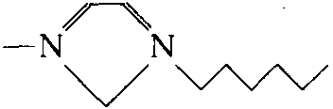]＋[PF₆]－，怎样理解这些盐在常温下是液体？
[来源:学*科*网]
3．金刚石是由碳原子以正四面体的方式向三维空间无限伸展所形成的立体网状原子晶体。根据下面图式，若根据给定的结构规律一直写下去，写出它的通项。
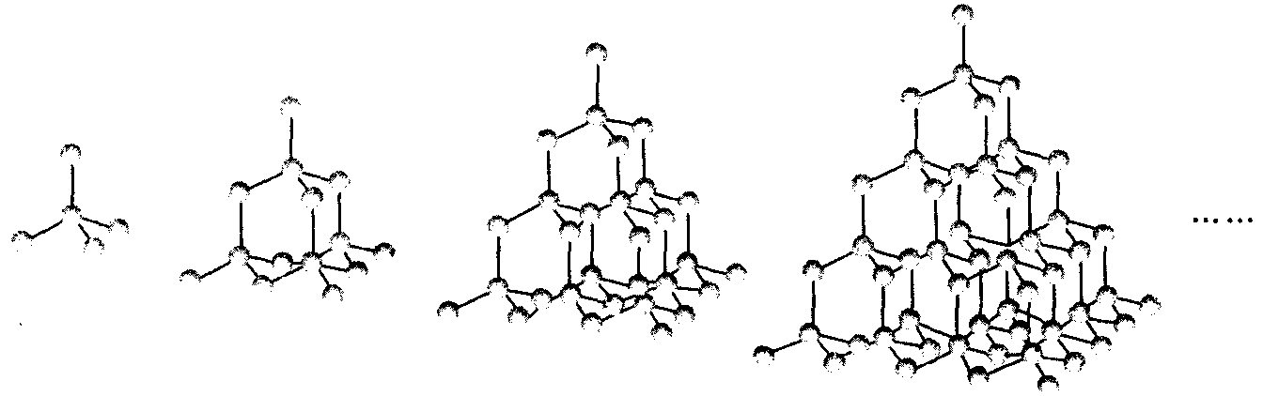

4．分子器件是指在分子水平上由光子、电子或离子操纵的器件。近年来，分子器件已可作为那些能通过外来信息的影响而改变组分之间的位置的机械分子器件。有一种铜的不同价形成体与有机配体可构成分子器件。其工作原理，可通过下面的过程来解释：当Cu（Ⅰ）与两个dpp配体单元配位时，tpy单元在分子外侧；当Cu（Ⅱ）与一个dpp和一个py配位时，另一个dpp单元在分子外侧，即每一种配位模式稳定一种氧化态，见下图：
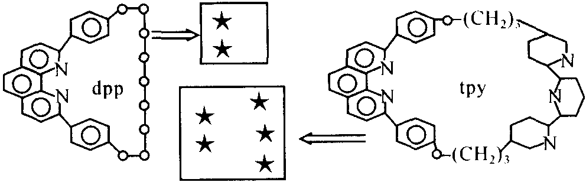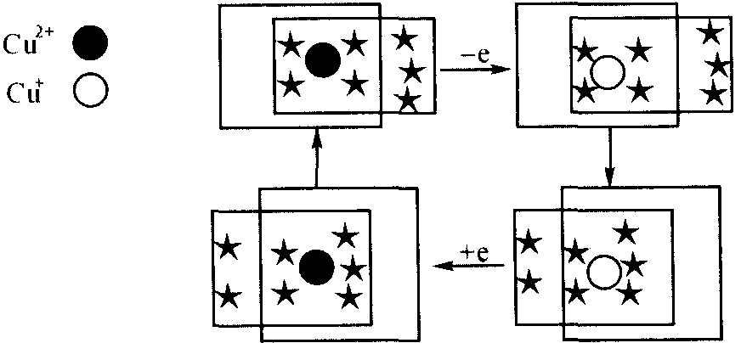
请用文字表达该分子器件的工作原理。[来源:Zxxk.Com]

第题（6分）
金属冶炼最常用的方法之一就是热还原法。如金属钴可用CO还原其氧化物制得：CoO(s)＋CO(g)＝Co(s)＋CO₂(g)。已知：ΔG＝－RTlnK
2CO＋O₂＝2CO₂ Δ_{r}G₁＝－564.8×10³＋173.6T
2Co＋O₂＝2CoO Δ_{r}G₂＝－457.8×10³＋143.7T
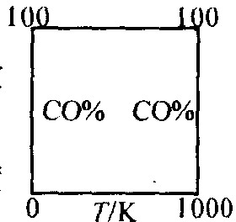
1．求反应达平衡时气相中CO的体积分数与反应温度之间的函数关系。
2．在1500K时用CO、CO₂混合气体还原CoO，问气相中CO的体积分数（CO％）应至少控制在多大？
3．冶金工业中常用右图判断产物的组成及反应控制的温度。若平衡浓度CO％－CO₂％，问反应应控制在什么温度范围？

第题（8分）
电解饱和碳酸钾溶液，用乙醇和乙醚洗涤晶体，可得淡蓝色的钾盐晶体X。X能氧化KI，也就是说能使碘化钾－淀粉试液变蓝。已知X中钾的质量分数是39.45%。请完成下列问题：
1．写出X的化学式和阴离子结构式；
2．写出电解反应方程式；
3．完成X与KI反应的化学反应方程式。

[来源:Zxxk.Com]
第题（7分）
某短周期元素的氯化物X，其蒸汽折换成标准时密度约为11.16g/L。若将它投入到甲醇CH₃OH中，可以从甲醇中结晶出X·4CH₂OH。
1．通过计算确定X的分子式。
2．已知X中同种类型的原子都等价，请你设计出X的分子结构式。
3．试解释，为什么X投入到甲醇中后会析出组成为X·4CH₃OH的分子式。

第题（6分）
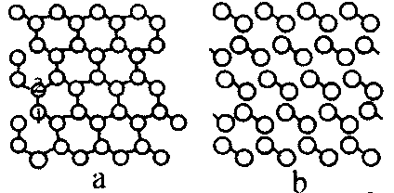
右图a是石墨晶体的一个平面层，粗看似乎周期重复着的是一个碳原子，稍加分析可以发现周期性重复着的是一对碳原子，如图b，这是因为相邻的两个碳原子周围环境不同。碳原子1与碳原子2周围三个碳原于形成的三角形方向相反，因此碳原子1与碳原子2是无法周期重复的。对于石墨这种结构的描述可以归结为两点：①被周期重复的最小单位称为结构基元，石墨结构中它是邻近的两个碳原子。②通过平移可使晶体结构复原，单位平移重复向量称为周期。以上两点确定了晶体结构的全貌。一组周围环境相同、为数无限的点称为点阵。以点阵点为顶点取出的平行六面体（二维是平行四边形）单位称为格子。无限周期重复结构称为点阵结构。与点阵结构相应的平行六面体称为晶胞。晶体就是由质点（原子、分子或离子）在三维空间周期重复而成的点阵结构。
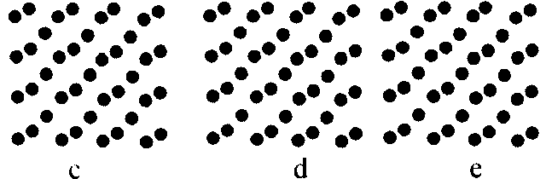
右图c、d、e是金属钠晶体结构点阵的一部分。请你在c图中画出只含一个钠原子的晶胞结构；在图d中画出含两个钠原子的晶胞结构；在图e中画出氯化铯的晶胞结构，用不同的标记区分氯和铯。
第题（11分）
3，5－二甲酸吡啶（A）在碱性介质中与甲醇反应得化合物B，B与过量LiAlH₄作用得化合物C，C在沸腾的SiCl₄中反应可得化合物D，D在过量二甲胺的苯溶液中反应获得E，E被称为“钳”配体，它与某些过渡金属形成的配合物在电子、催化等领域有重要应用。有人用E与等摩尔量Li₂PdCl₄的甲醇溶液反应获得一黄色固体X。经测定X中含有两个Pd离子，化学式为C₂₂H₃₈Cl₄N₆Pd₂，同时还获得另一产率较低产物Y，Y中仅含有一个Pd离子。
1．写出1种X的环状配合物分子；
2．写出2种互为顺反异构体的X的配合物离子；[来源:学+科+网]
3．写出Y的可能配合物离子和分子各一种。

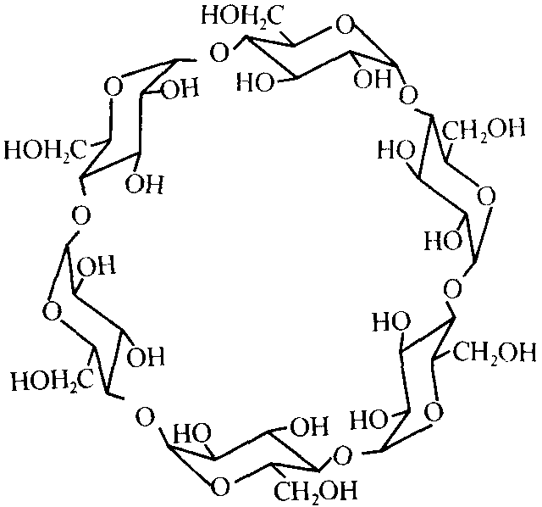
第题（12分）
环糊精是由6、7、8个葡萄糖（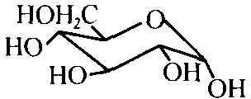）以β（1→4）糖苷链接起来的结构，似轮胎状。环糊精能同某些小分子或离子形成包合物，但一些小分子能被包含在环糊精形成的空穴中。根据环糊精结构回答下列问题：
1．为什么环糊精易溶于水？
2．环糊精能与脂类形成包合物。脂是由极性基与非极性基组成的双亲分子，在不同的环境中形成A或B类分子束。你认为这类环糊精与脂束形成包合物，是A进入环糊精内脏，还是B进入环糊精的内腔？
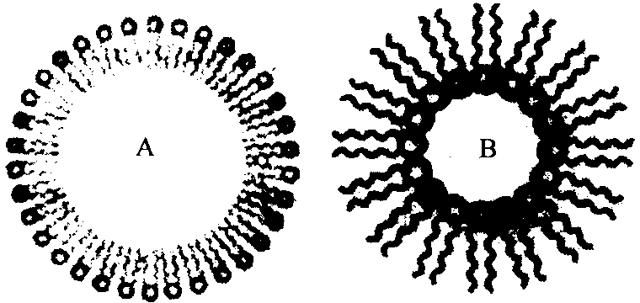
3．环糊精可用于分离有机物，从三种二甲苯中的混合物中可提取哪种异构体，为什么？
4．用X－射线晶体学测定了一种经验式为C₄₂H₇₀O₃₅·C₁₂H₁₂N₂·12H₂O的环糊精包合物的晶体结构，获知该晶体的空间群为简单单斜，晶胞参数为a＝1.539nm，b＝3.200nm，c＝1.562nm，β＝103.7(15)°。每个晶胞含4个包合物分子（每个不对称区含2个包合物分子）。
（1）写出被包和的C₁₂H₁₂N₂最可能的结构简式；
（2）计算包合物分子的体积；
（3）计算包合物晶体的密度。

[来源:学科网ZXXK]

第题（14分）
根据下面的合成路线回答
A（烃）$\vec{a}$B$\vec{b}$C（格氏试剂）
D（氟代乙酸乙酯）＋C$\vec{(1)\text{无水乙醚 }(2){H^{+}}/{H_{2}}O}$E$\vec{[O]}$F$\vec{C_{2}H_{5}{\text{OH}}/{H^{+}}}$G
G＋C$\vec{(1)\text{无水乙醚 }(2){H^{+}}/{H_{2}}O}$H$\vec{(1)O_{3} (2){\text{Zn}}/HO}$I$\vec{{\text{NaBH}}_{4}}$J$\vec{H^{+}}$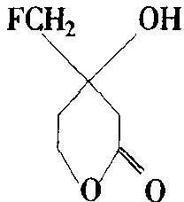（K）
1．请命名产物K；并用*标出手性碳原子
2．写出a、b的反应条件
3．写出A～J各物质的结构简式
4．写出D和C加成反应的历程。
[来源:Z_xx_k.Com]

[来源:学科网ZXXK]
[来源:学|科|网Z|X|X|K]
参考答案

第?题（7分） 1．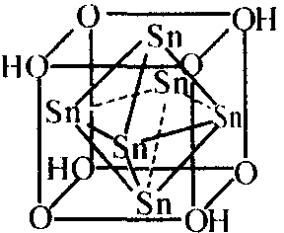（2.5分） 2．①H₄Sn₆O₈＋12NaOH＝6Na₂SnO₃＋6H₂↑＋2H₂O ②H₄Sn₆O₈＋36HCl＝6H₄SnCl₆＋8H₂O ③H₄Sn₆O₈＋4HNO₃＋2HO＝6H₂SnO₃＋4NO↑（各1.5分）
第?题（5分） 1．血红朊中心体的亚铁有3d空轨道，能接纳配体中孤电子，形成配位键，O₂分子中每个O原子上都有孤电子，有一定的供电子能力。（1.5分） 2．CO中C上孤电子是强的给予体，比O₂强数百倍；（1分） 3．N分子中N上虽然也有孤电子，一般不易给出，是极弱的电子给予体。（1分） 4．水溶液中亚铁离子与O₂反应的活化能低，易被氧化，而血红朊中亚铁是结合态，基本处于疏水环境，被氧化的活化能高，只有在相应的催化剂存在时，才易被O₂氧化，这正是大生命奥秘所在。（1.5分）
第?题（6分） 1．C︰N︰H＝3︰1︰1（1.5分） 2．HC≡CH（1分）＋HCN（1分）→CH₂＝CHCN（0.5分）→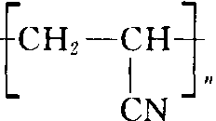（0.5分）→ 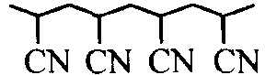（1分）→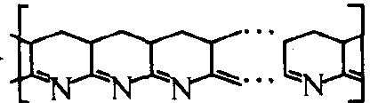（0.5分）→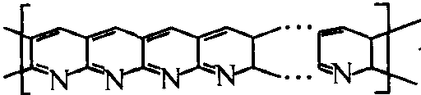
第?题（7分） 1．A：－CH₂CONHCH₂－ B：－CH₂NH₂ －CH₂COOH（各2分） 2．CH₃－－SO₂Cl＋NH₂CH₂－→CH₃－－SO₂NHCH₂－＋HCl（1分）
第?题（12分） 1．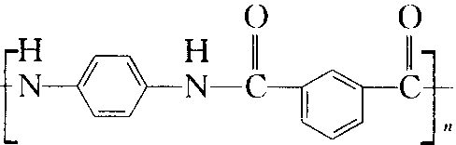 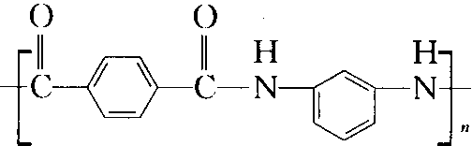（各1.5分） 2．离子的电荷高度分散，静电力大大降低的缘故。（2分） 3．碳原子数：1²＋2²＋3²＋……＋n²＋(n＋1)²＝(n＋1)(n＋2)(2n＋3)/6（3.5分） 4．每一种配位体稳定了一种氧化态，配位模式的不同导致分子形状和性质的不同，由此产生了两个组成环之间可逆的滑移运动。（3.5分）
第?题（6分） 1．CoO＋CO＝Co＋CO₂ Δ_{r}G₃＝(Δ_{r}G₁－Δ_{r}G₂)/2＝－48.5×10³＋14.95T（1.5分） Δ_{r}G₃＝－RTln[c(CO₂)/c(CO)]＝－RTln[(1－CO%)/CO%] ln[(1－CO%)/CO%]＝－5833.5/T＋1.798（1.5分） 2．将T＝1500代入解得CO％＝11.0％。（1.5分） 3．因为CO％＝CO₂％＝50％，故有5833.5/T＝1.798，解得T＝3243（1.5分）
第?题（8分） 1．K₂C₂O₆（2分） 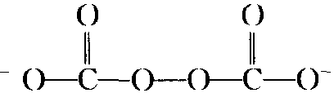（2分） 2．阳极：2CO₃^{2－}－2e－＝C₂O₆^{2－} 阴极：2H₂O＋2e－＝2OH－＋H₂↑（各1分） 3．K₂C₂O₆＋2KI＝K₂CO₃＋I₂（2分）
第?题（7分） 1．Al₄Cl₄（2分） 2．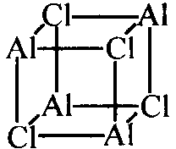（3分） 3．Al上还有价层空轨道，可以接纳甲醇氧上的电子对，形成配位键。（2分）
第?题（6分） c：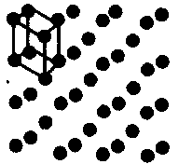 d：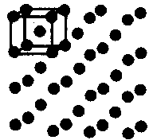 e：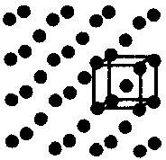（各2分）
第?题（11分） 1．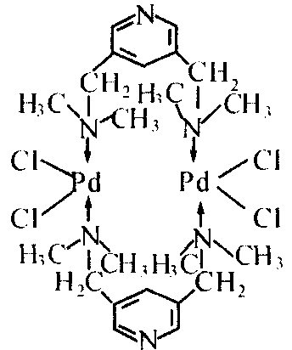（3分） 2．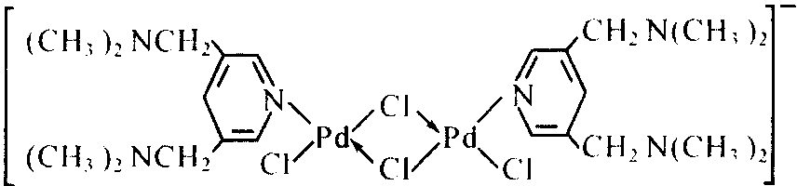、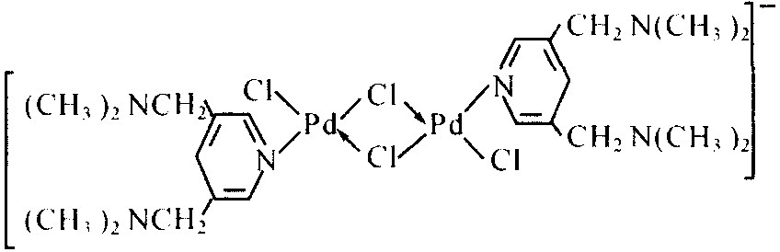（4分） 3．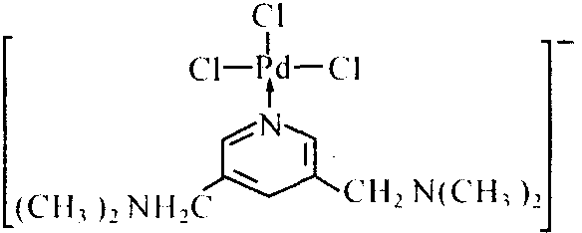、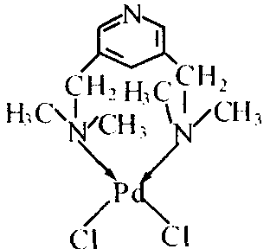（4分）
第?题（12分） 1．环糊精分子中所有羟基处于平伏键上，外伸易与水充分有效地形成较多的异分子间氢键。（2分） 2．B（2分） 3．对二甲苯（1.5分） “瘦长”对二甲苯可“钻入”环糊精的腔内，而由于腔的内直径不是很大，无法容纳间而甲苯和对二甲苯。（1.5分） 4．（1）H₂N－－－NH₂（1.5分） （2）V＝abcsin(β)＝7.474nm³，Vm＝7.474nm³/4＝1.868nm³（1.5分） （3）M＝1535.4g/mol，ρ＝M/(V_{m}N_{A})＝1.3646g/cm³（2分）
第?题（14分） 1．3－羟基－3－氟代甲基－5－羟基戊酸内酯（1分，或4－羟基－4－氟代甲基－2－吡喃酮。 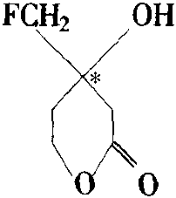（0.5分） 2．Br₂，光照 Mg，无水乙醚（各0.5分） 3．A：CH₃－CH＝CH₂ B：CH₂＝CH－CH₂Br C：CH₂＝CH－CH₂MgBr D：FCH₂－－O－C₂H₅ E：FCH₂－－CH₂－CH＝CH₂ F：FCH₂－－CH₂－COOH G：FCH₂－－CH₂－－O－C₂H₅CH₂ H：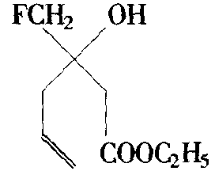 I：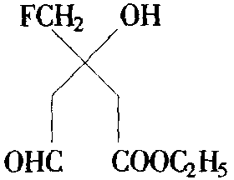 J：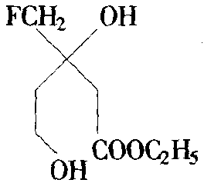（各1分） 4．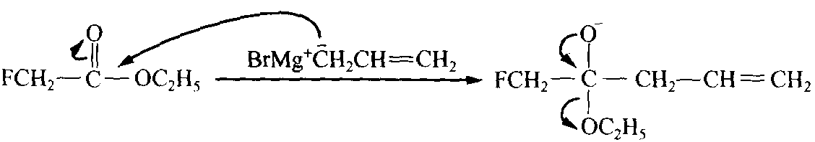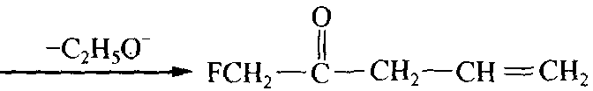E（1.5分）

